«МАТЕМАТИЧЕСКИЙ ТУРНИР»
Цель мероприятия: пробуждение и развитие устойчивого познавательного интереса учащихся к предмету.
Задачи мероприятия:
- способствовать возникновению интереса у большинства учеников к предмету, привлечение некоторых из них в ряды «любителей математики»;
- повысить уровень математического мышления;
- формировать товарищеское доброжелательное отношение к членам команды и соперникам;
- учить толерантности;
- развивать чувства сопереживания результатам труда.
Оборудование: карточки, ребусы, геометрические фигуры, набор чисел и знаки арифметических действий, оформление для доски- буквы «математический турнир», подставки для названия команд, таблицы оценивания для жюри.
Предварительная работа: игроки заранее распределены по командам /методом жеребьевки/; игроки заранее выбрали командира, придумали названия команд.
Ход мероприятия
1.Организационный момент
2. Актуализация. Вступительное слово учителя.
Добрый день, дорогие друзья! Сегодня у нас состоится математический турнир, посвященный математике – царице всех наук. Приглашаем всех мальчишек, и девчонок отправиться в математическую страну. Не забудьте взять с собой быстроту мысли, находчивость, смекалку.
Учитель: Итак, мы начинаем наш математический турнир

1-й тур «Разминка»
Разминку начинаем,
Победителей узнаем!
Кто же лучше всех считает?
И ответ быстрее знает?
1.Хозяйка несла в корзине 100 яиц, а дно упало. Сколько яиц осталось? (Ни одного, все разбились.)
2.Летели три страуса, охотник убил одного. Сколько страусов осталось? (Страусы не летают.)
3.В погребе 5 мышей грызли корку сыра. Они были так увлечены этим, что не заметили подкравшегося кота. Кот бросился на мышей и одну из них схватил. Сколько мышей осталось доедать сыр? (Ни одной.)
4.4 яйца сварились за 4 минуты. За сколько минут сварилось одно яйцо? (4 минуты.)
5.Наступил долгожданный январь. Сначала зацвела 1яблоня, а потом - 3 сливы. Сколько деревьев зацвело? (В январе деревья не цветут.)
6.В каком числе столько же цифр, сколько букв? (100 — сто.)
7.По тропинке идут 3 черных и 6 серых гусей, а навстречу им 1 серая и 1 белая утка. Сколько всего уток?(2)
8.Дед, баба, внучка, Жучка, кошка и мышка тянули-тянули репку и, наконец, вытянули. Сколько глаз увидели репку? (12 глаз.)

2-й тур «Арифметика»
«Арифметика – царица математики» - говорил немецкий математик Карл Фридрих Гаусс
Эта самая древняя область математики, которая изучает свойства чисел и действия над ними.
Игра «Кто быстрее и правильнее?» Решение цепочек примеров.
Каждой команде предлагается набор чисел. Надо между ними вставить знаки арифметических действий так, чтобы выражения были верными.
2222=8 ответ: 2+2+2+2=8
2222=44 ответ 22+22=44
2222=111 ответ 222:2=111
3-ий тур «Математические ребусы»
Математика не только точная наука, но ещё и весёлая.
А сейчас вам предстоит разгадать математические ребусы. Успехов вам!

4 –ый тур «Шифровальщиков»
Мартышка оставила на камне Попугаю записку. Задание — расшифровать записку.
Шифр. 1-А, 2-Б, 3-В, 4-Г, 5-Д, 6-Е, 7-Ё, 8-Ж, 9-З, 10-И, 11-Й, 12-К, 13-Л, 14-М, 15-Н, 16-О, 17-П, 18-Р, 19-С, 20-Т, 21-У, 22-Ф, 23-Х, 24-Ц, 25-Ч, 26-Ш, 27-Щ, 28-Ъ, 29-Ы, 30-Ь, 31-Э, 32-Ю, 33-Я.
33 21.26.13.1 9.1 2.1.15.1.15.1.14.10 14.1.18.20.29.26.12.1

5-й тур « Геометрия»
Геометрия – это ещё один раздел математики. В ней рассматриваются различные геометрические фигуры, тела, способы их построения и измерения.
Задание для команд: каждой команде предлагаются различные геометрические фигуры, из которых нужно составить картинку и наклеить на лист.
1 команда – «клоун»
2 команда – «собачка»
3 команда – «обезьяна»
- Как называется четырёхугольник, у которого все стороны равны?
- Какой инструмент используют при построении окружности?
- Сумма всех сторон прямоугольника – это …

6 – ой тур «Кроссворд»
По горизонтали:
- Единица длины
- Кто придумал таблицу умножения?
- Наименьшее трехзначное число.
- Однозначное число.
- Результат сложения
- Прямоугольник с равными сторонами.
- Один из компонентов деления
- Математическое выражение, требующее выполнение некоторых действий над числами
- Математический знак в виде полумесяца
- Это упражнения состоит из структурных частей: «условие, вопрос, решение, ответ»
По вертикали:
1.Школьный предмет(математика)
7. Подведение итогов и награждение
Учитель:
Вот закончилась игра,
Результат узнать пора.
Кто всех лучше потрудился
И в турнире отличился?

Ну, вот и всё. Наши конкурсы подошли к концу. Сейчас мы попросим жюри подвести итоги математического турнира.

Пока идёт подсчёт голосов, вы будете отвечать на мои вопросы.
объявляется команда-победитель;
члены команд получают сладкие призы.

Учитель:
Наш математический турнир подошел к концу. Всем большое спасибо за участие!

Приложение
(раздаточный материал для команд)
Ребус 1

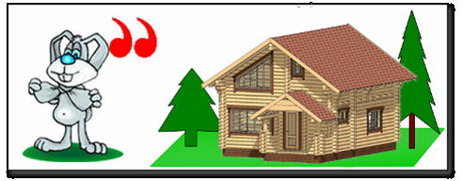

Ребус 2

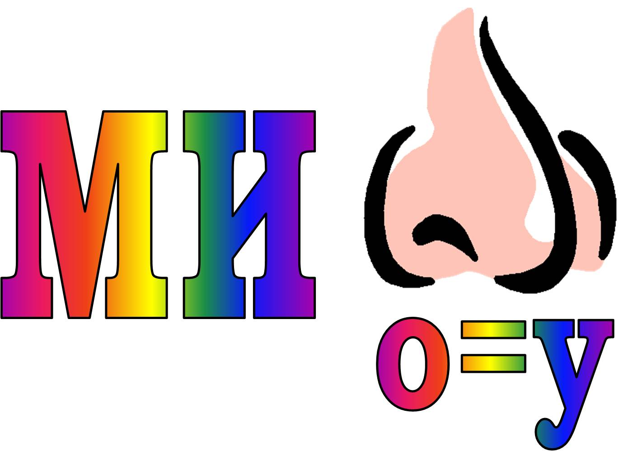

Ребус 3

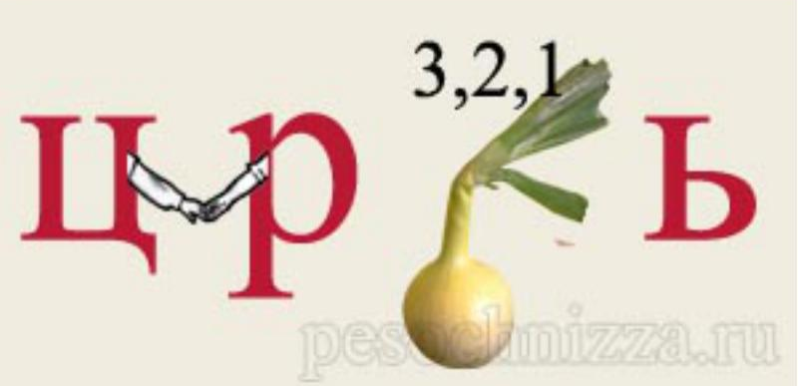

Ребус 4

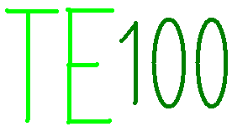

Ребус 1

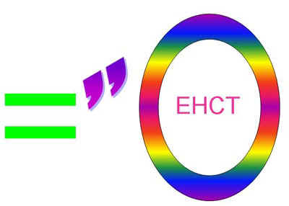

Ребус 2

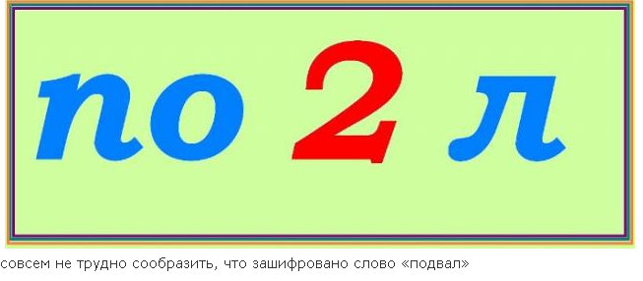

Ребус 3
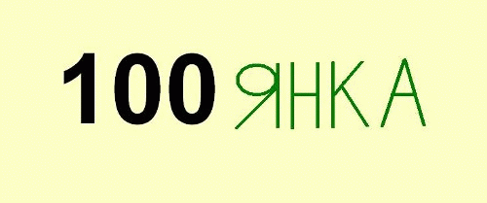
Ребус 4

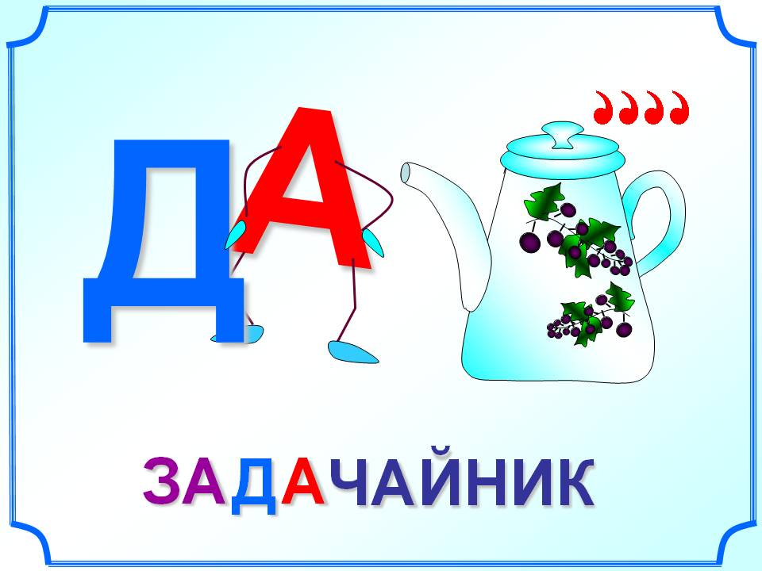

Ребус 1
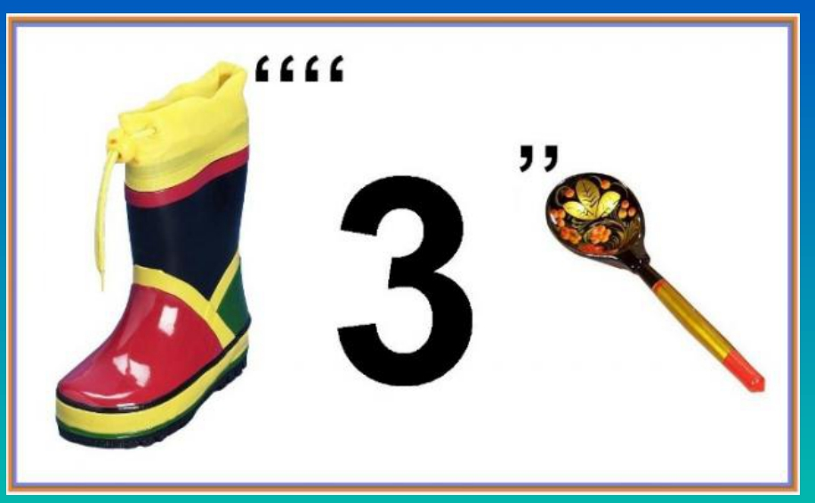
Ребус 2

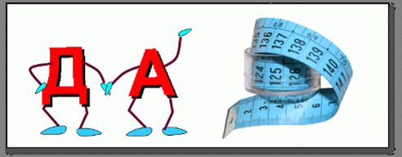

Ребус 3

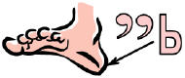

Ребус 4

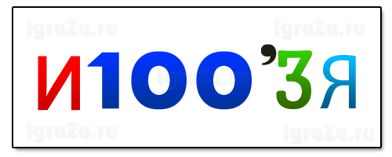

Оценочная таблица жюри
Команда «Пирамида»

Турниры | Название работы | Кол- во баллов
Приветствие команд | Представить команду
1-ый тур  «Разминка» | Ответить на вопросы
2-ой тур «Арифметика» | Восстановить знаки действий
3-ий тур «Математические ребусы» | Разгадать ребусы
4 –ый тур«Шифровальщиков» | Расшифровать записку.
5 –ый тур  «Геометрия» | Составить картинку и наклеить на лист.
6-ой тур  «Кроссворд» | Разгадать кроссворд
7-ой тур  «Конкурс командиров» | Решить задачу
Общее количество баллов
Подведение итогов (место)

Оценочная таблица жюри
Команда «Кубик Рубик»

Турниры | Название работы | Кол- во баллов
Приветствие команд | Представить команду
1-ый тур  «Разминка» | Ответить на вопросы
2-ой тур «Арифметика» | Восстановить знаки действий
3-ий тур «Математические ребусы» | Разгадать ребусы
4 –ый тур«Шифровальщиков» | Расшифровать записку.
5 –ый тур  «Геометрия» | Составить картинку и наклеить на лист.
6-ой тур  «Кроссворд» | Разгадать кроссворд
7-ой тур  «Конкурс командиров» | Решить задачу
Общее количество баллов
Подведение итогов (место)

Оценочная таблица жюри
Команда «Ребус»

Турниры | Название работы | Кол- во баллов
Приветствие команд | Представить команду
1-ый тур  «Разминка» | Ответить на вопросы
2-ой тур «Арифметика» | Восстановить знаки действий
3-ий тур «Математические ребусы» | Разгадать ребусы
4 –ый тур«Шифровальщиков» | Расшифровать записку.
5 –ый тур  «Геометрия» | Составить картинку и наклеить на лист.
6-ой тур  «Кроссворд» | Разгадать кроссворд
7-ой тур  «Конкурс командиров» | Решить задачу
Общее количество баллов
Подведение итогов (место)

Четвертый тур
«Шифровальщиков»

Мартышка оставила на камне Попугаю записку.
Задание — расшифровать записку.

Шифр. 1-А, 2-Б, 3-В, 4-Г, 5-Д, 6-Е, 7-Ё, 8-Ж, 9-З, 10-И, 11-Й,
12-К, 13-Л, 14-М, 15-Н, 16-О, 17-П, 18-Р, 19-С, 20-Т, 21-У, 22-Ф,
23-Х, 24-Ц, 25-Ч, 26-Ш, 27-Щ, 28-Ъ, 29-Ы, 30-Ь, 31-Э, 32-Ю,
33-Я.
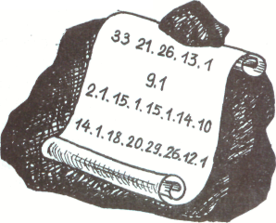
Четвертый тур
«Шифровальщиков»

Мартышка оставила на камне Попугаю записку.
Задание — расшифровать записку.

Шифр. 1-А, 2-Б, 3-В, 4-Г, 5-Д, 6-Е, 7-Ё, 8-Ж, 9-З, 10-И, 11-Й,
12-К, 13-Л, 14-М, 15-Н, 16-О, 17-П, 18-Р, 19-С, 20-Т, 21-У, 22-Ф,
23-Х, 24-Ц, 25-Ч, 26-Ш, 27-Щ, 28-Ъ, 29-Ы, 30-Ь, 31-Э, 32-Ю,
33-Я.

«Шифровальщики»

Мартышка оставила на камне Попугаю записку.
Задание — расшифровать записку.

Шифр. 1-А, 2-Б, 3-В, 4-Г, 5-Д, 6-Е, 7-Ё, 8-Ж, 9-З, 10-И, 11-Й,
12-К, 13-Л, 14-М, 15-Н, 16-О, 17-П, 18-Р, 19-С, 20-Т, 21-У, 22-Ф,
23-Х, 24-Ц, 25-Ч, 26-Ш, 27-Щ, 28-Ъ, 29-Ы, 30-Ь, 31-Э, 32-Ю,
33-Я.
33 21.26.13.1 9.1 2.1.15.1.15.1.14.10 14.1.18.20.29.26.12.1

2 | 2 | 2
2 | 2 | 2
2 | 2 | 2
2 | 2 | 2
+ | + | +
+ | + | +
+ | + | +
: | : | :
х | х | х
- | - | -
= 8
= 44
=111

«Кроссворд»
По горизонтали:

- Единица длины
- Кто придумал таблицу умножения?
- Наименьшее трехзначное число.
- Однозначное число.
- Результат сложения
- Прямоугольник с равными сторонами.
- Один из компонентов деления
- Математическое выражение, требующее выполнение некоторых действий над числами
- Математический знак в виде полумесяца
- Это упражнения состоит из структурных частей: «условие, вопрос, решение, ответ»

По вертикали:
1.Школьный предмет
1
2
3
4
5
6
7
8
9
10

Шестой тур «Кроссворд»
По горизонтали:

- Единица длины
- Кто придумал таблицу умножения?
- Наименьшее трехзначное число.
- Однозначное число.
- Результат сложения
- Прямоугольник с равными сторонами.
- Один из компонентов деления
- Математическое выражение, требующее выполнение некоторых действий над числами
- Математический знак в виде полумесяца
- Это упражнения состоит из структурных частей: «условие, вопрос, решение, ответ»

По вертикали:
1.Школьный предмет
1
2
3
4
5
6
7
8
9
10

Шестой тур «Кроссворд»
По горизонтали:

- Единица длины
- Кто придумал таблицу умножения?
- Наименьшее трехзначное число.
- Однозначное число.
- Результат сложения
- Прямоугольник с равными сторонами.
- Один из компонентов деления
- Математическое выражение, требующее выполнение некоторых действий над числами
- Математический знак в виде полумесяца
- Это упражнения состоит из структурных частей: «условие, вопрос, решение, ответ»

По вертикали:
1.Школьный предмет
1
2
3
4
5
6
7
8
9
10

